**上海大来时间博物馆2021年度报告**

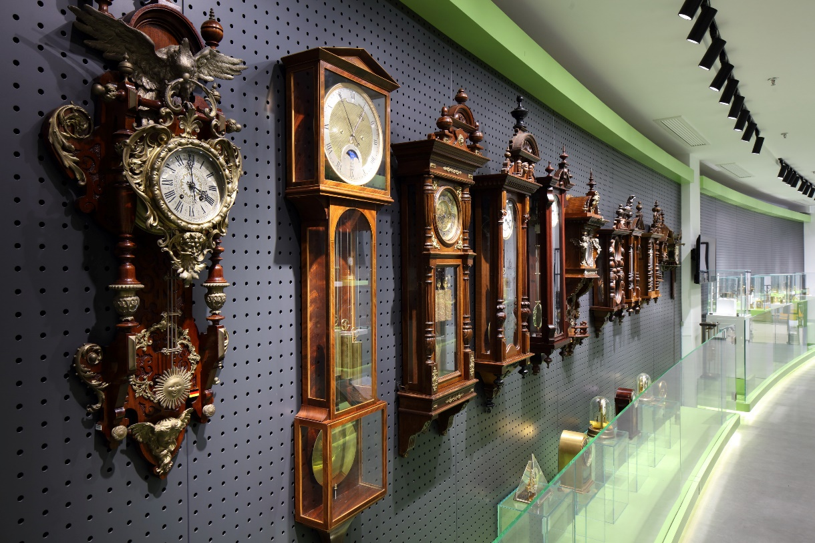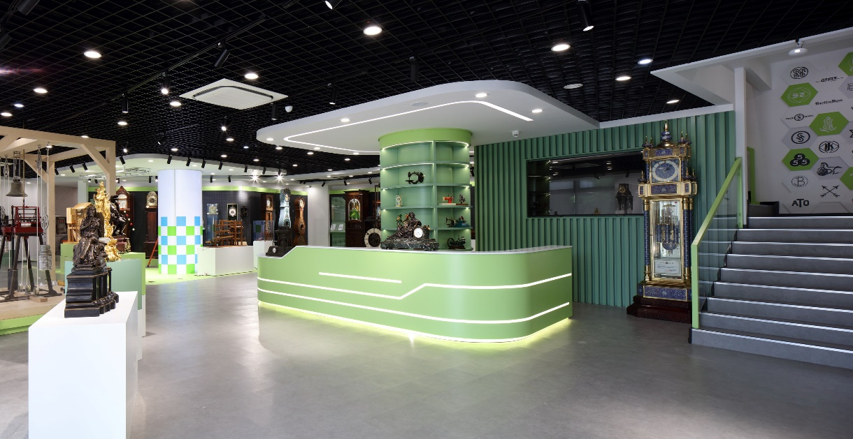2021年，在安亭镇党委、政府的支持下，大来时间博物馆升级改造完毕，周二至周日上午九点至下午四点半免费向公众开放。展馆面积从原先的300平方米增加至1500平方米。馆内收藏全世界各个时期的机械钟及相关展品超过1400余件，在展品的数量、品种和质量上都有所提升。

6月25日，在经历2年多的改造后重新开放。改造后展线布局更合理、藏品更丰富、设施功能也更完善。展区划分为塔钟、落地钟、时间与音乐、互动装置、趣味时钟等展区，展陈内容涵盖了机械学科、历史文化、科普知识及爱国主义教育，展品种类从最早的机械钟模型到现代的原子钟实物，部分展品及互动装置均由志愿者制作完成，提升了观展的互动性和趣味性。展厅还设有一个独立的“维保工作坊”，观众们可以近距离的感受古董钟表的维修和保养工作是如何进行的。

为开展和弘扬爱国主义精神，发展新中国和发扬优秀革命传统教育为重点。引导青少年树立热爱祖国、热爱人民、努力学习、为祖国的繁荣昌盛作贡献的思想。本馆改造后特设国货展区，通过陈列让观众了解中国轻工业从无到有，自力更生，艰苦奋斗的历程，部分展品带有具体历史时刻的烙印，让观众深刻了解当时的时代背景，激发爱国热情。

2021年，我馆继续秉持着“走出去”的理念，将爱国科普文化活动送入社区。2021年1月-3月参加“嘉定区村居文化配送”项目，在为期3个月的活动中，分别在13个社区开展了科普DIY活动。

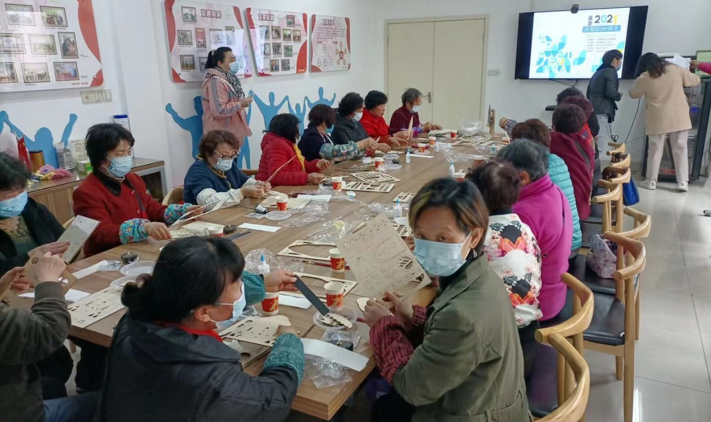

4月29日-5月3日我馆携带10余件实物展品及DIY套件参加了在温州举办的“2021温州文博会”，DIY套材大受欢迎，取得了良好的社会反响。

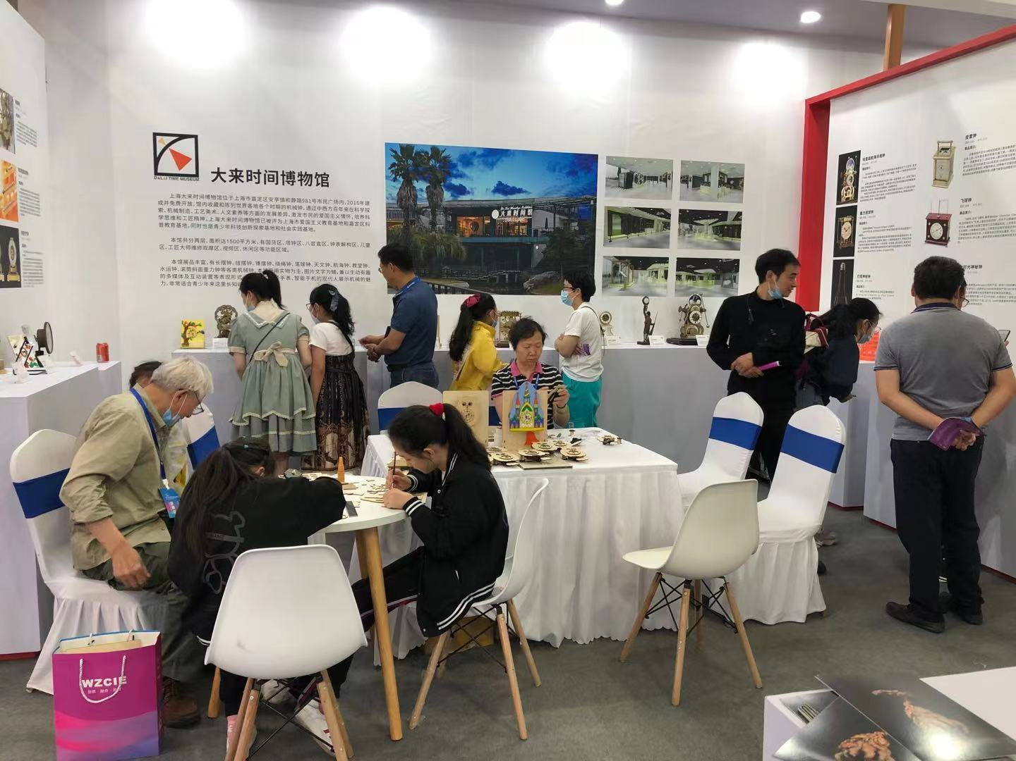

我馆结合自身资源特点，与附近的党群服务中心联合，开展形式多样的爱国主义教育活动。在国庆期间开展“为祖国点赞”专题活动，从“故宫同款”到“新中国款”，工作人员向参观者讲诉“中国制造”的历程，生动展现了新中国钟表业的发展足迹，让市民在感受现代幸福生活的同时，进一步激发爱国热情，用行动抒发心中最诚挚的爱。

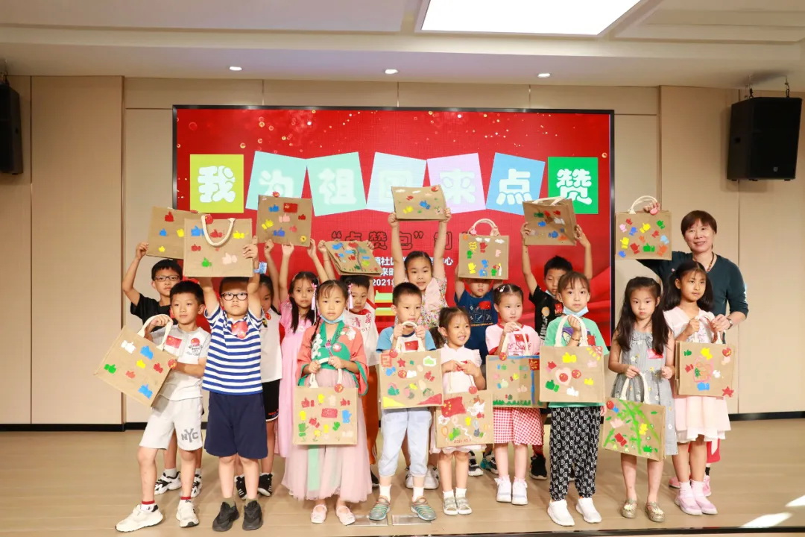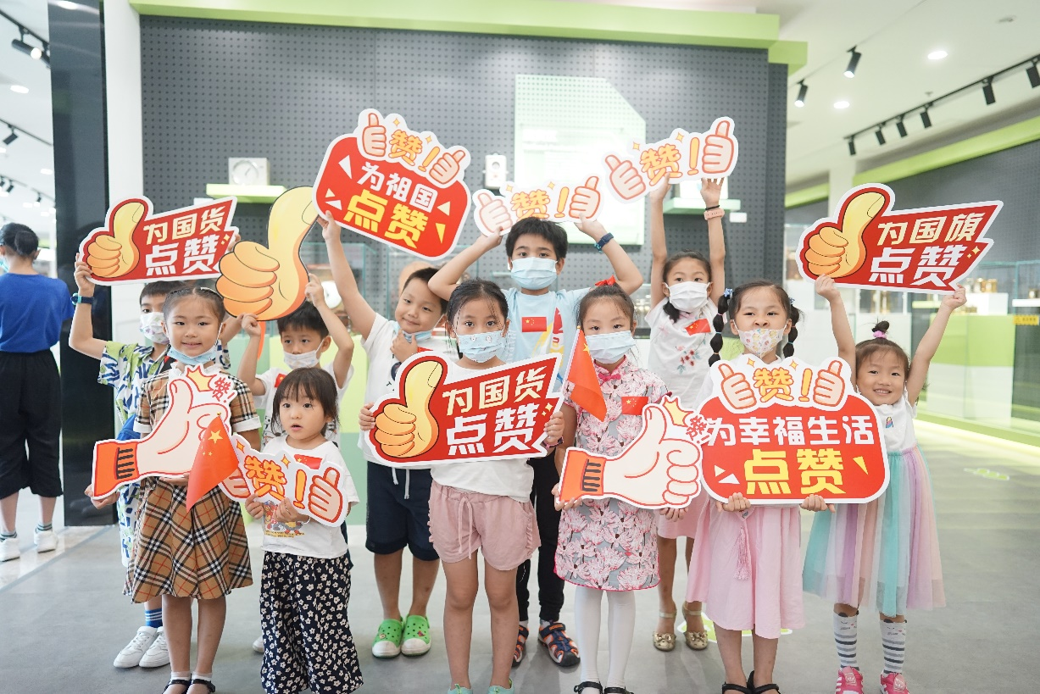

我馆深入发掘红色教育资源，与钟表收藏家、钟表业相关企业联合举办临展，依托爱国主义教育基地开展社会主义核心价值观教育，全方位、多媒体、多维度宣传红色人文资源和红色文化，同时为他们提供展示平台，丰富红色资源。11月与民间收藏家鲁来大举办了“三五牌-时钟记忆”特展，讲述上海老名牌的前世今生，既对观众进行了良好的爱国主义教育，也使青少年深刻理解到当代青年肩负的历史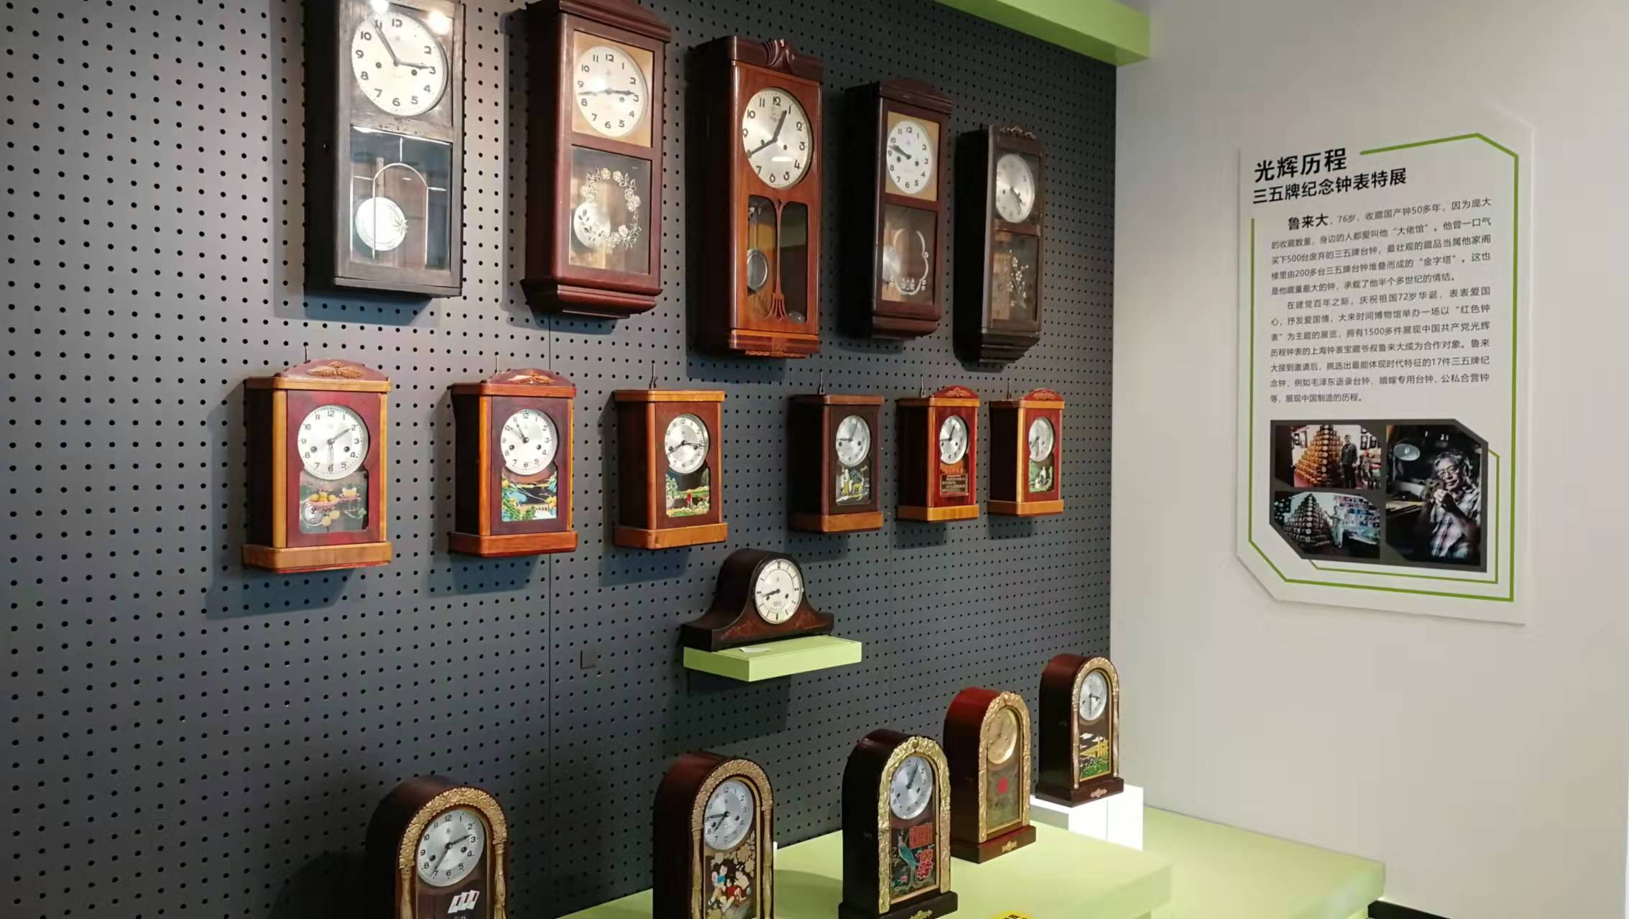使命和社会责任。

开馆至今，我馆接待了市、区、镇各级领导的参观指导并提供专业讲解，得到了领导的肯定和支持。各级企事业单位的党组织及周边学校也积极组织前来参观，新馆的全新展陈格局得到了广大观众的认可。据统计，我馆共接待了参观者27427人次。

新形势下传承红色基因、弘扬红色文化的必要性和重要性，本馆经常举办红色讲座，由专职红色讲解员负责，宣传社会主义核心价值观，增强民族凝聚力，激发实现中华民族伟大复兴的强大精神力量。

在人才队伍的建设中，我馆组织架构合理，设有馆长一名，副馆长1名，专职讲解员2人，红色宣传干部2人，维修及研究人员2人，同时还组建了一支14人组成的大来时间博物馆志愿服务队，每天有2名志愿者义务来馆服务。

在红色系列活动的实施过程中，均有完整的活动方案，分工明确，每个项目都有总负责人、联络员、布展人员、讲解员和志愿者组成，都达到了预期的效果。